**ПРОЦЕРОВ АЛЕКСАНДР МИХАЙЛОВИЧ**

(1900 -1981)

Полковник Процеров А.М. родился в Московская области, в Егорьевском районе, в селе Юрьево в 1900 г. Поступил на военную службу в 15 февраля 1922 г. Встретил войну кадровым военным на Дальнем востоке.

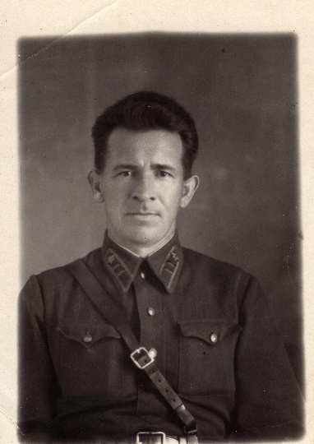В 1941 г. служил в 3 отделе штаба Пограничных войск Забайкальского военного округа.

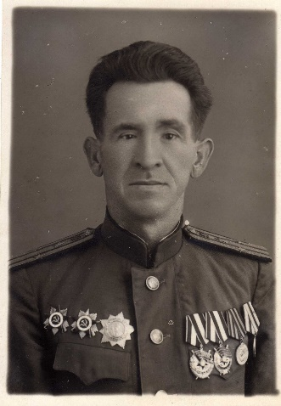

Участник Курской битвы, освобождения Белоруссии, Польши.

Окончил войну в должности начальника войск связи 70 армии 2-го Белорусского фронта.

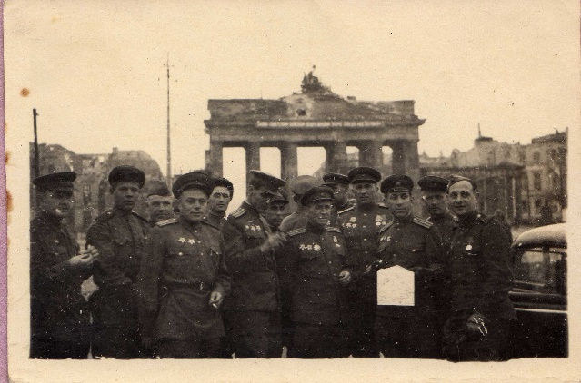

*У Бранденбургских ворот в Берлине*

Награжден: «Орденом Отечественной войны I и II степени»,

«Орденом Богдана Хмельницкого II степени»,

дважды «Орденом Красного Знамени».

**ГУРИН ВАСИЛИЙ ГРИГОРЬЕВИЧ**

(1917-1989)

Полковник Гурин В.Г. родился в Белорусской ССР, в Полесской области, Копаткевичском районе, в деревне Заречка.

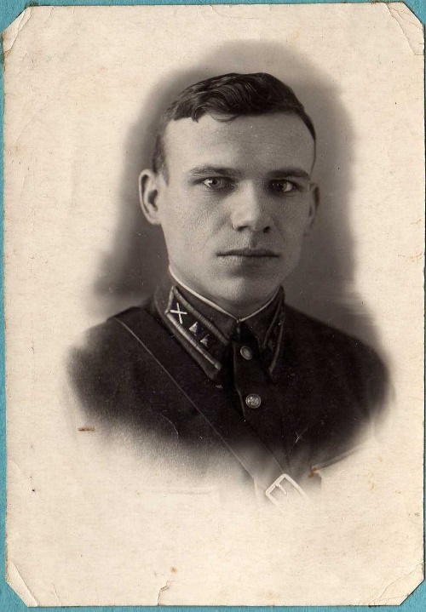Поступил на военную службу в 1935 г.

Участник финской компании 1939-40 гг.

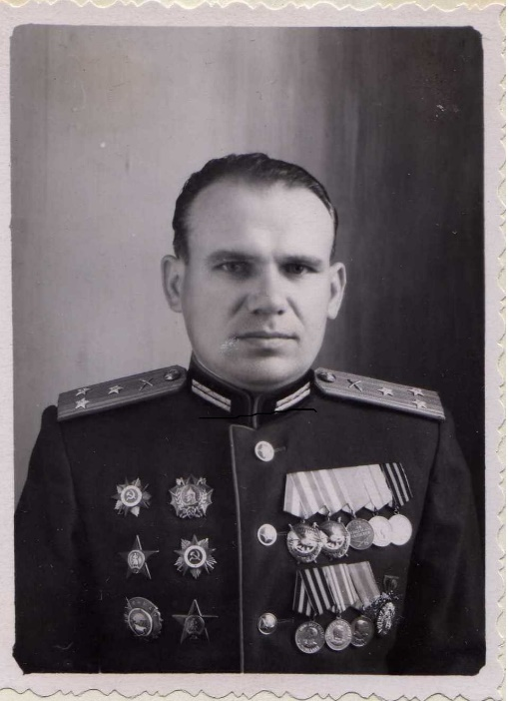

Окончил войну в должности начальника штаба истребительной противотанковой артиллерийской бригады РГК Забайкальского фронта.

Большую часть Великой Отечественной войны прошел в составе 20 легко-артиллерийской бригады 3 Прибалтийского фронта.

Награжден: «Орденом Отечественной войны I и II степени»,

«Орденом Александра Невского»,

дважды «Орденом Красной Звезды»,

орденом Монголии.

*Гурин Максим (19ПЭ1)*